CRUZADINHA DIGITAL
Manual do Usuário
Cruzadinha Digital
Projeto: Cruzadinha Digital — Jogo de Palavras Cruzadas para Ciência da Computação (CEFET-RJ)
Disciplina: Projeto e Construção de Sistemas
Versão do documento: 1.1 — outubro de 2026

Sumário
1. Apresentação 3
1.1 Perfis e o que cada um faz 3
2. Acesso ao sistema 5
3. Professor 6
3.1 Painel — Meus jogos 6
3.2 Criar um jogo 6
3.3 Ver o jogo (gabarito) 10
3.4 Editar, publicar, arquivar e excluir 10
3.5 Acompanhar os resultados 11
3.6 Solicitar uma disciplina nova 12
4. Aluno 14
4.1 Buscar jogos 14
4.2 Página do jogo 16
4.3 Jogar 17
4.4 Conferir e terminar 18
4.5 Dica: revelar letra 20
4.6 Resultado e pontuação 22
4.7 Ranking e minhas partidas 23
5. Administrador 24
5.1 Manter disciplinas 24
5.2 Responder solicitações de disciplina 25
6. Principais regras de negócio 27
7. Perguntas frequentes 27
8. Glossário 28

1. Apresentação
A Cruzadinha Digital transforma conteúdos das disciplinas de Ciência da Computação em palavras cruzadas:
- o professor cadastra as respostas e as dicas, e o sistema monta a cruzadinha sozinho;
- o aluno encontra os jogos, resolve, recebe uma pontuação e disputa o ranking;
- o administrador mantém o cadastro de disciplinas.

O sistema faz parte da central de jogos Lúdica, que identifica cada pessoa e informa o seu perfil.

1.1 Perfis e o que cada um faz
Perfil | Pode
Professor | Criar, editar, publicar, arquivar e excluir as próprias cruzadinhas; ver o gabarito, o ranking e as partidas dos alunos; solicitar disciplinas novas
Aluno | Pesquisar jogos publicados; jogar quantas vezes quiser; usar até 3 dicas (revelar letra) por partida; ver pontuação, gabarito (após jogar), ranking e histórico
Administrador | Criar, editar, desativar e excluir disciplinas; aprovar ou recusar as solicitações dos professores

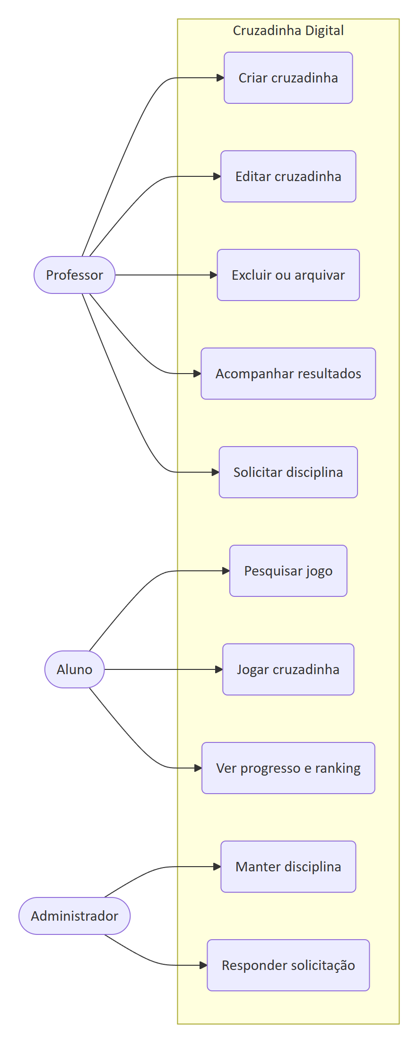
Figura 1 — Diagrama: Perfis e o que cada um faz

2. Acesso ao sistema
Abra o endereço da aplicação no navegador (no ambiente de desenvolvimento: http://localhost:8080). Use um navegador atual (Chrome, Edge ou Firefox).
Versão atual: a entrada pelo Lúdica ainda está em integração. Por enquanto, a tela de login permite escolher um usuário cadastrado e entrar como ele. Quando a integração estiver pronta, o usuário entrará direto pelo Lúdica, sem esta tela.
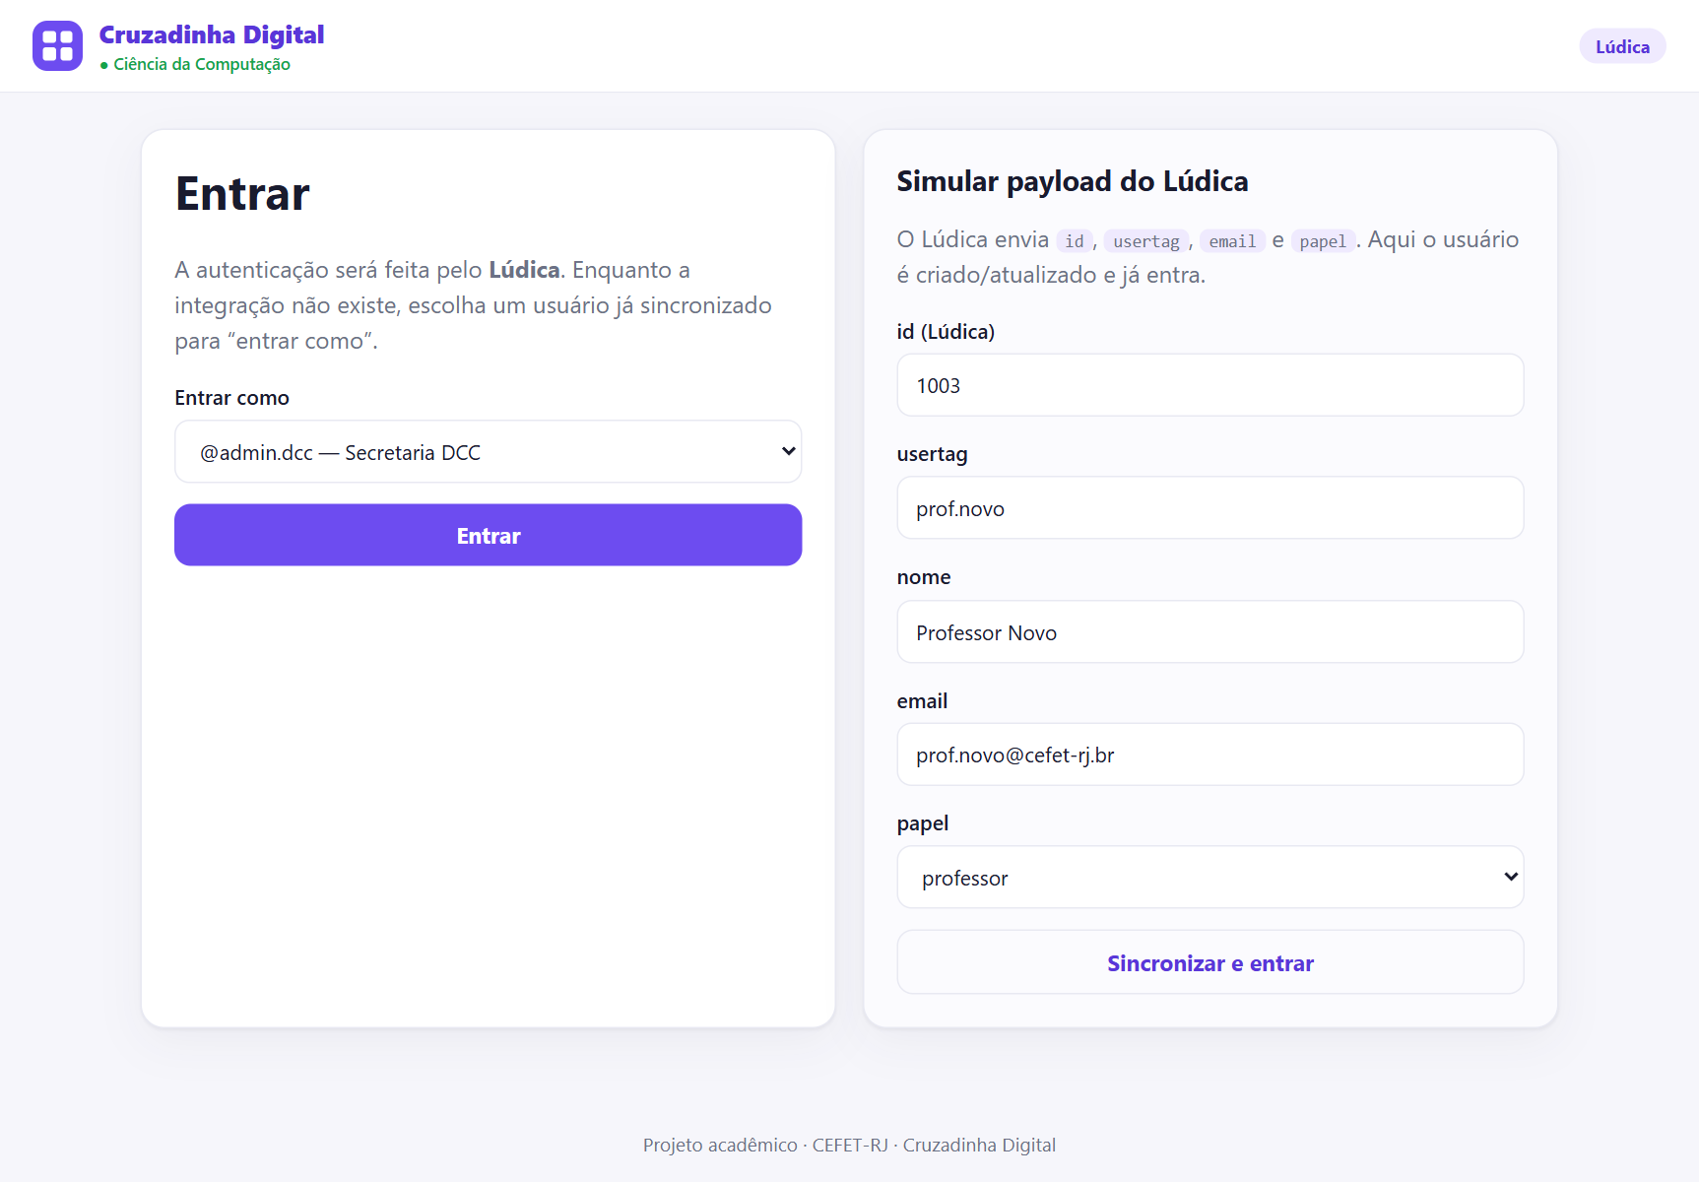
Figura 2 — Tela de login
- Em Entrar como, escolha o usuário (os usuários estão agrupados em Professores, Alunos e Administradores).
- Clique em Entrar.
- O sistema abre a tela inicial do seu perfil: professor → Meus jogos; aluno → Buscar jogos; administrador → Disciplinas.

O quadro Simular payload do Lúdica cria um usuário novo como se o Lúdica o tivesse enviado (id, usertag, nome, e-mail e papel). Ele é útil para testes.
No topo de todas as telas aparecem o menu do seu perfil, o seu papel, o seu usuário e o botão Sair.

3. Professor

3.1 Painel — Meus jogos
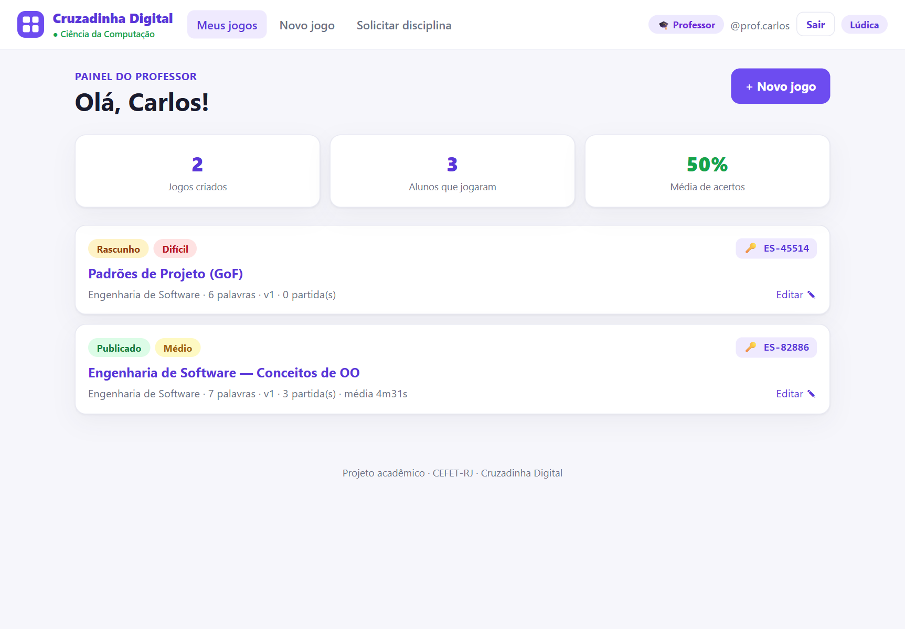
Figura 3 — Painel do professor
- Jogos criados, Alunos que jogaram e Média de acertos resumem os seus jogos.
- Cada cartão mostra o status (Rascunho, Publicado, Arquivado), a dificuldade, o código de acesso (🔑), a disciplina, o número de palavras, a versão, quantas partidas foram jogadas e o tempo médio.
- Clique no título para abrir o jogo, ou em Editar ✎.

3.2 Criar um jogo
- Clique em Novo jogo (menu) ou + Novo jogo (painel).
- Preencha os dados do jogo:

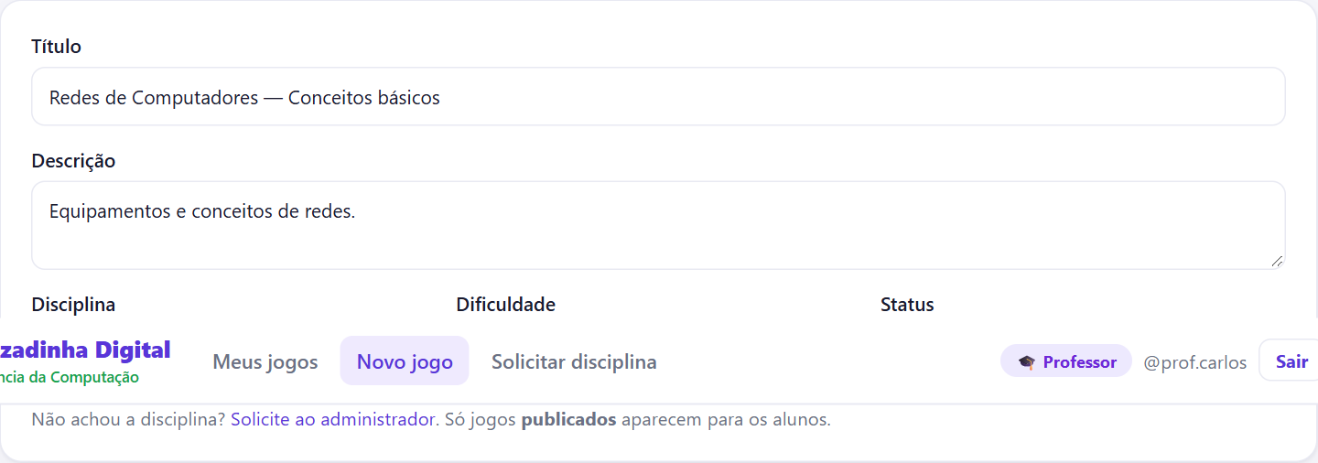
Figura 4 — Dados do jogo
Campo | Regra
Título | Obrigatório
Descrição | Opcional
Disciplina | Obrigatória — uma única disciplina por jogo. Só aparecem disciplinas ativas
Dificuldade | Fácil, Médio ou Difícil. Influencia a pontuação dos alunos
Status | Rascunho (só você vê) ou Publicado (aparece para os alunos)

- Cadastre as palavras e dicas, de 5 a 15 pares. Informe só a resposta e a dica: o sistema decide onde cada palavra fica na grade.

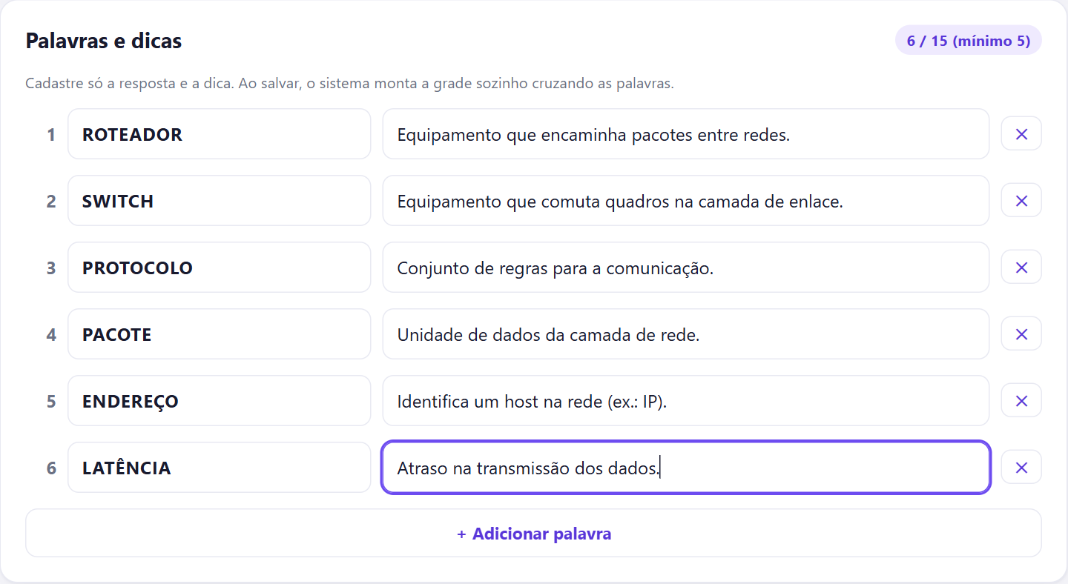
Figura 5 — Palavras e dicas
- O contador no canto mostra quantas palavras foram preenchidas (fica vermelho fora do limite).
- + Adicionar palavra cria uma linha; ✕ remove.
- Acentos e espaços podem ser digitados normalmente: "Endereço" vira ENDERECO na grade.

- Clique em Salvar e gerar grade. O sistema confere tudo e monta a cruzadinha. Se estiver tudo certo, abre o jogo criado (seção 3.3).

Se algo estiver errado, o jogo não é salvo e os problemas aparecem no topo do formulário:
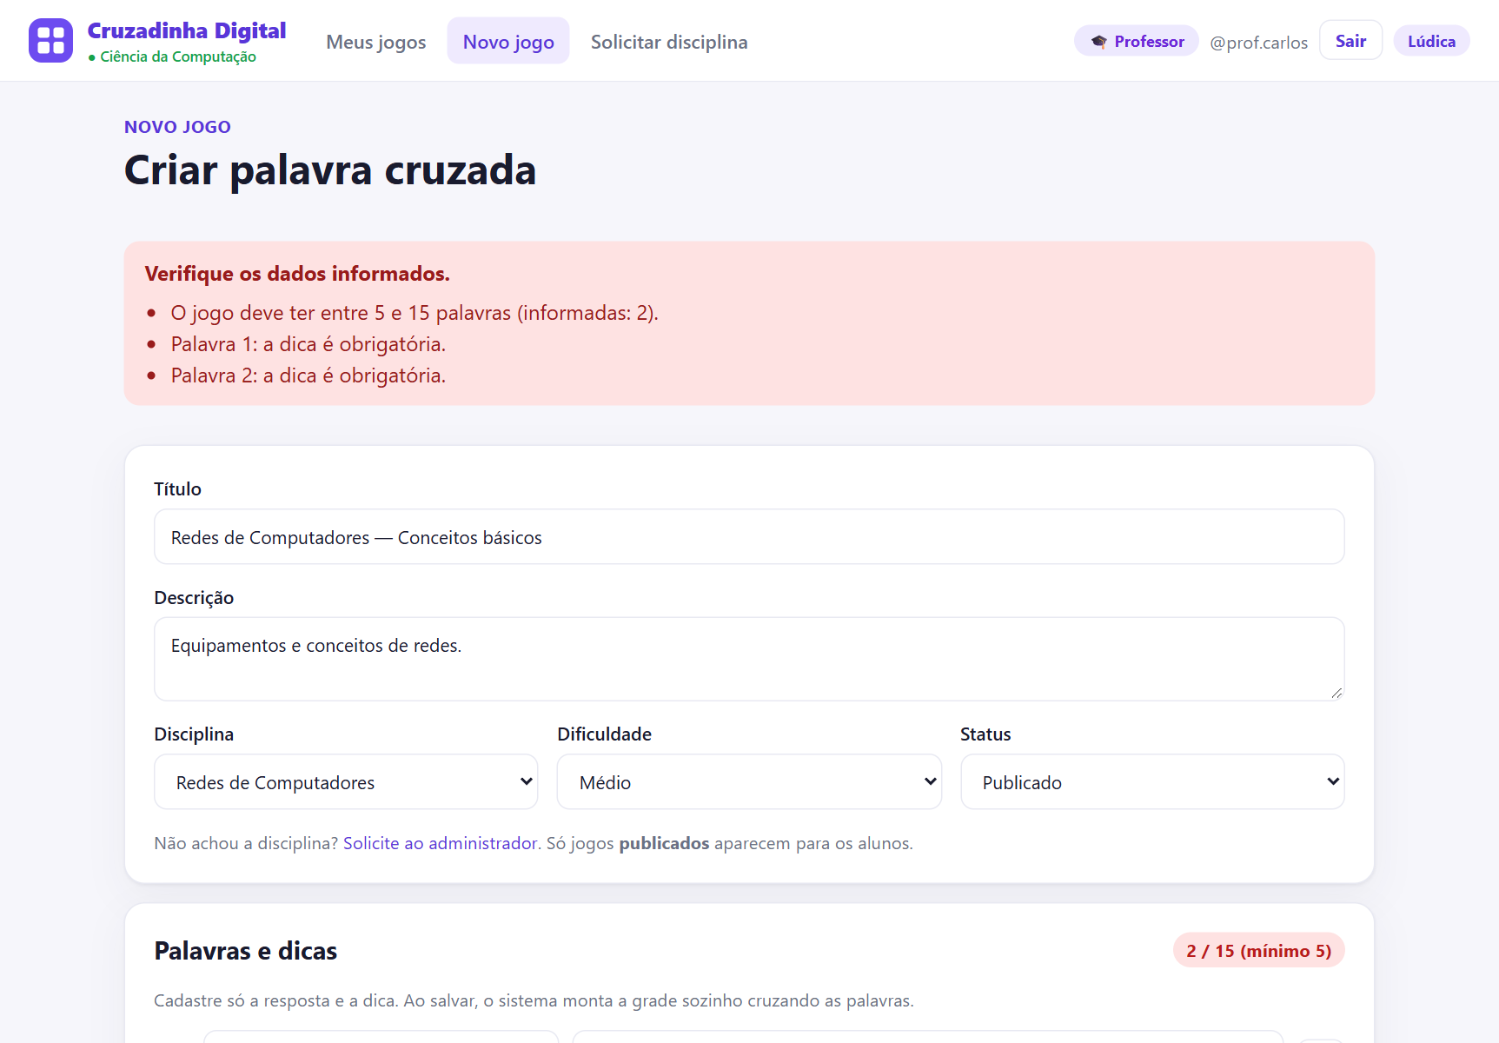
Figura 6 — Erros de validação
Mensagem | O que fazer
"O jogo deve ter entre 5 e 15 palavras" | Adicione ou remova palavras
"Palavra N: a dica é obrigatória" | Preencha a dica dessa linha
"Palavra N: a resposta deve ter entre 2 e 20 letras" | Corrija a resposta
"Palavra N: … repete a palavra M" | Não repita respostas
"Não foi possível encaixar: XYZ" | Essa palavra não tem letras em comum com as outras e não cruza com nenhuma. Troque-a por outra
"Esta disciplina está desativada" | Escolha outra disciplina ou peça ao administrador

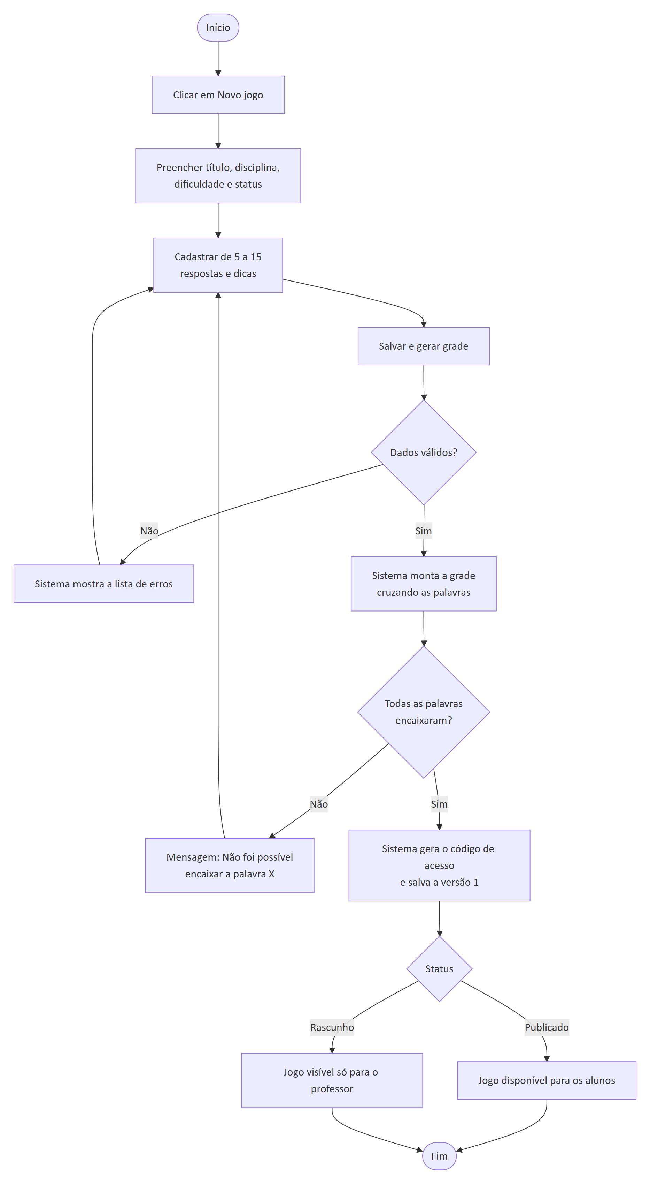
Figura 7 — Diagrama: Criar um jogo — Se algo estiver errado

3.3 Ver o jogo (gabarito)
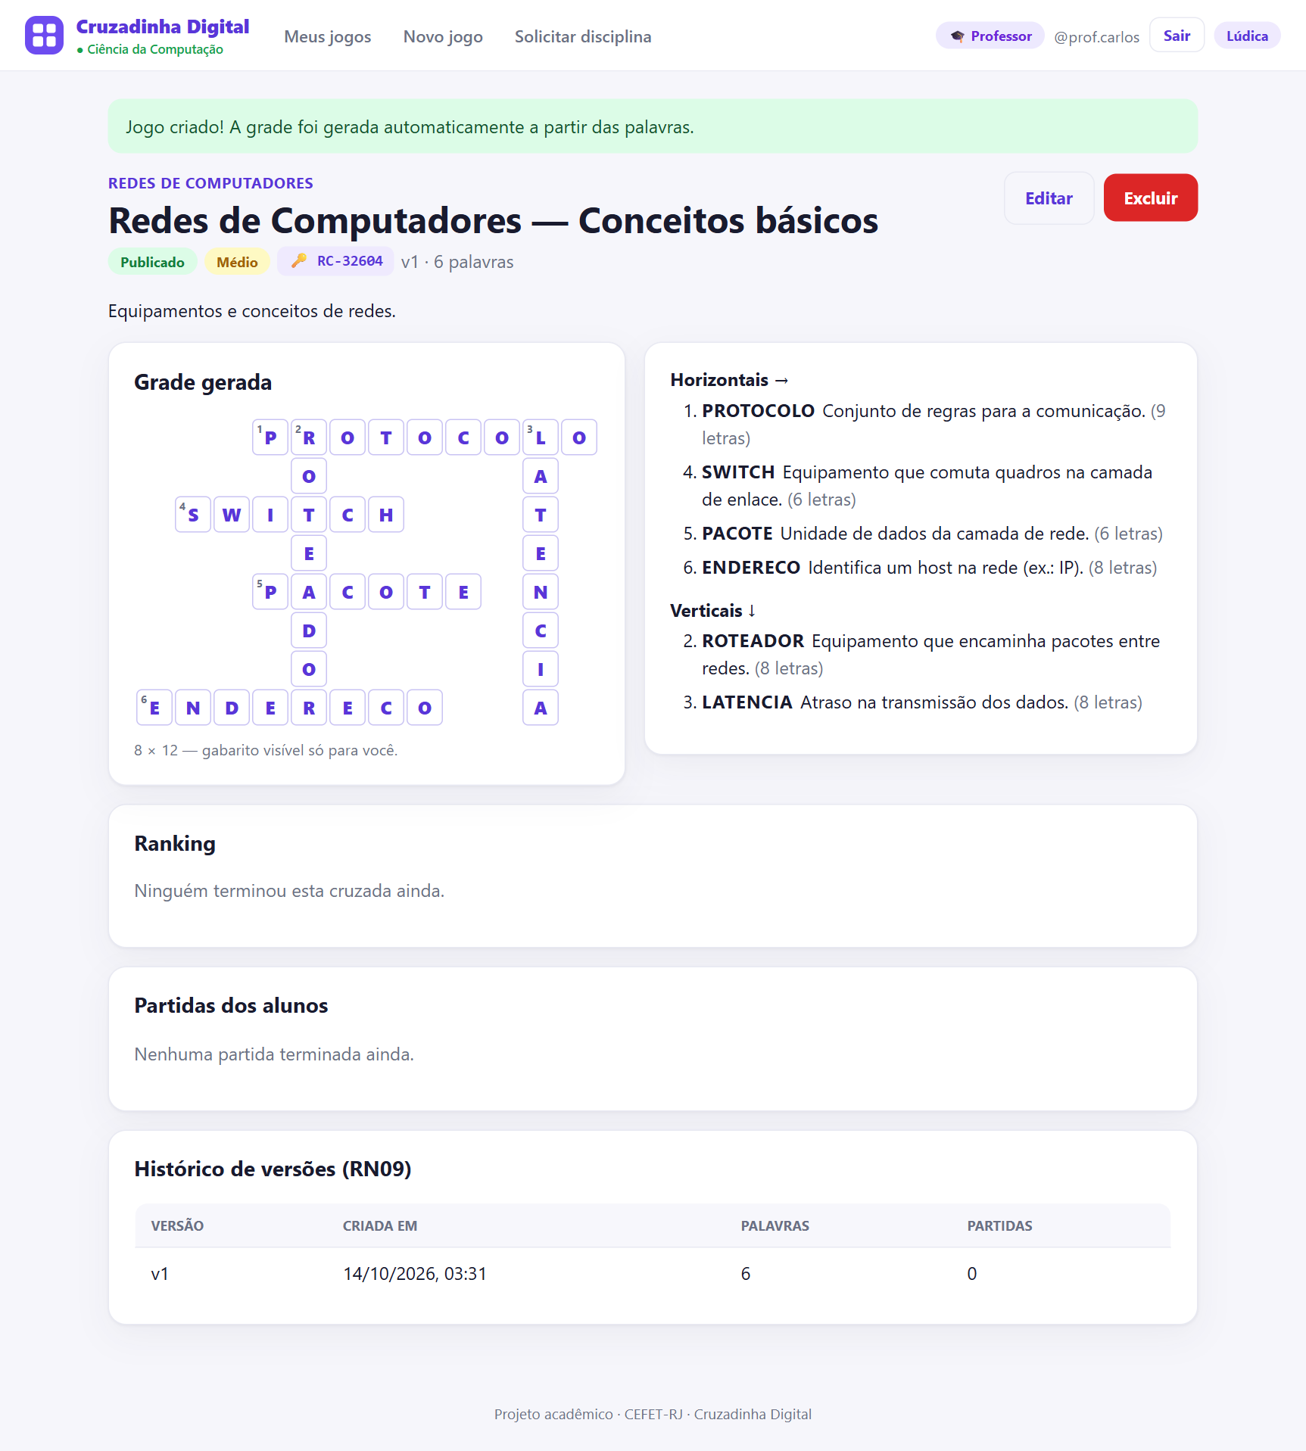
Figura 8 — Detalhe do jogo
- Grade gerada com as respostas: o gabarito só é visível para o autor.
- Horizontais e Verticais: número, resposta e dica de cada palavra.
- Código de acesso (ex.: RC-64110): divulgue para os alunos encontrarem o jogo rapidamente.
- Ranking, Partidas dos alunos e Histórico de versões (seção 3.5).

3.4 Editar, publicar, arquivar e excluir
Clique em Editar no jogo: o mesmo formulário abre preenchido.
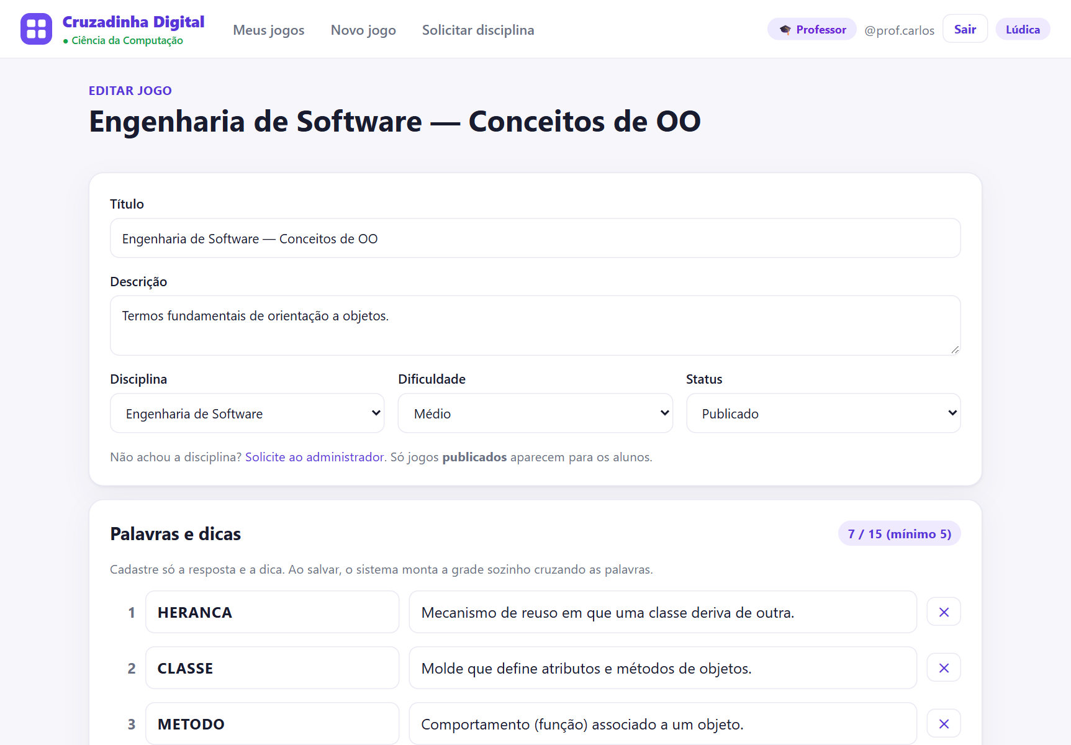
Figura 9 — Editar jogo
- Mudou só título, descrição, disciplina, dificuldade ou status: o jogo é atualizado na hora.
- Mudou alguma palavra ou dica: o sistema monta uma grade nova e cria uma nova versão (v2, v3…). As partidas já jogadas continuam ligadas à versão que os alunos jogaram, e o histórico não se perde.
- Publicar: mude o status para Publicado.
- Arquivar: mude o status para Arquivado. O jogo some da busca dos alunos, mas o histórico continua.
- Excluir: botão Excluir no jogo. Só funciona se ninguém jogou ainda. Se já houver partidas, o sistema pede para arquivar em vez de excluir.

3.5 Acompanhar os resultados
No jogo, abaixo da grade:
Ranking — a melhor partida de cada aluno, por pontos (no empate, vence o menor tempo):
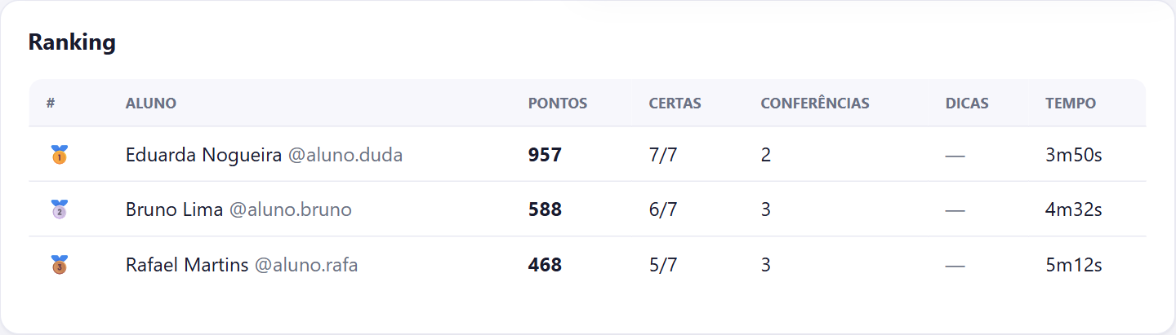
Figura 10 — Ranking
Partidas dos alunos — todas as partidas terminadas:
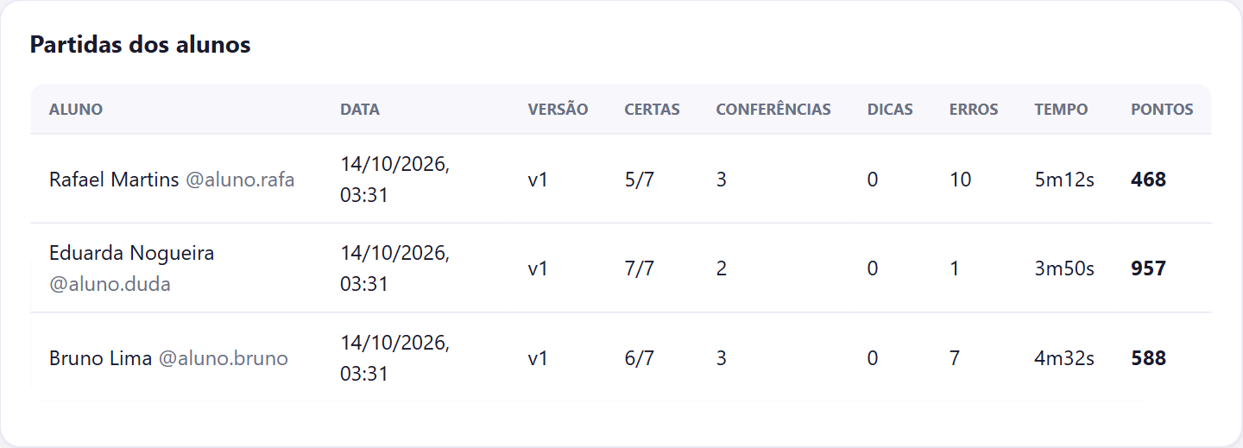
Figura 11 — Partidas dos alunos
Coluna | Significado
Certas | Palavras certas no fim / total
Conferências | Quantas vezes o aluno conferiu as respostas
Erros | Soma das palavras erradas em todas as conferências
Tempo | Do início ao fim da partida
Pontos | Pontuação final (seção 4.6)

3.6 Solicitar uma disciplina nova
Se a disciplina que você precisa não existe:
- Clique em Solicitar disciplina no menu.
- Informe o nome, um código sugerido (opcional) e uma justificativa (opcional) e clique em Enviar solicitação.
- Acompanhe em Minhas solicitações: o status muda para aprovada (a disciplina já aparece no formulário de jogo) ou recusada, com a mensagem do administrador.

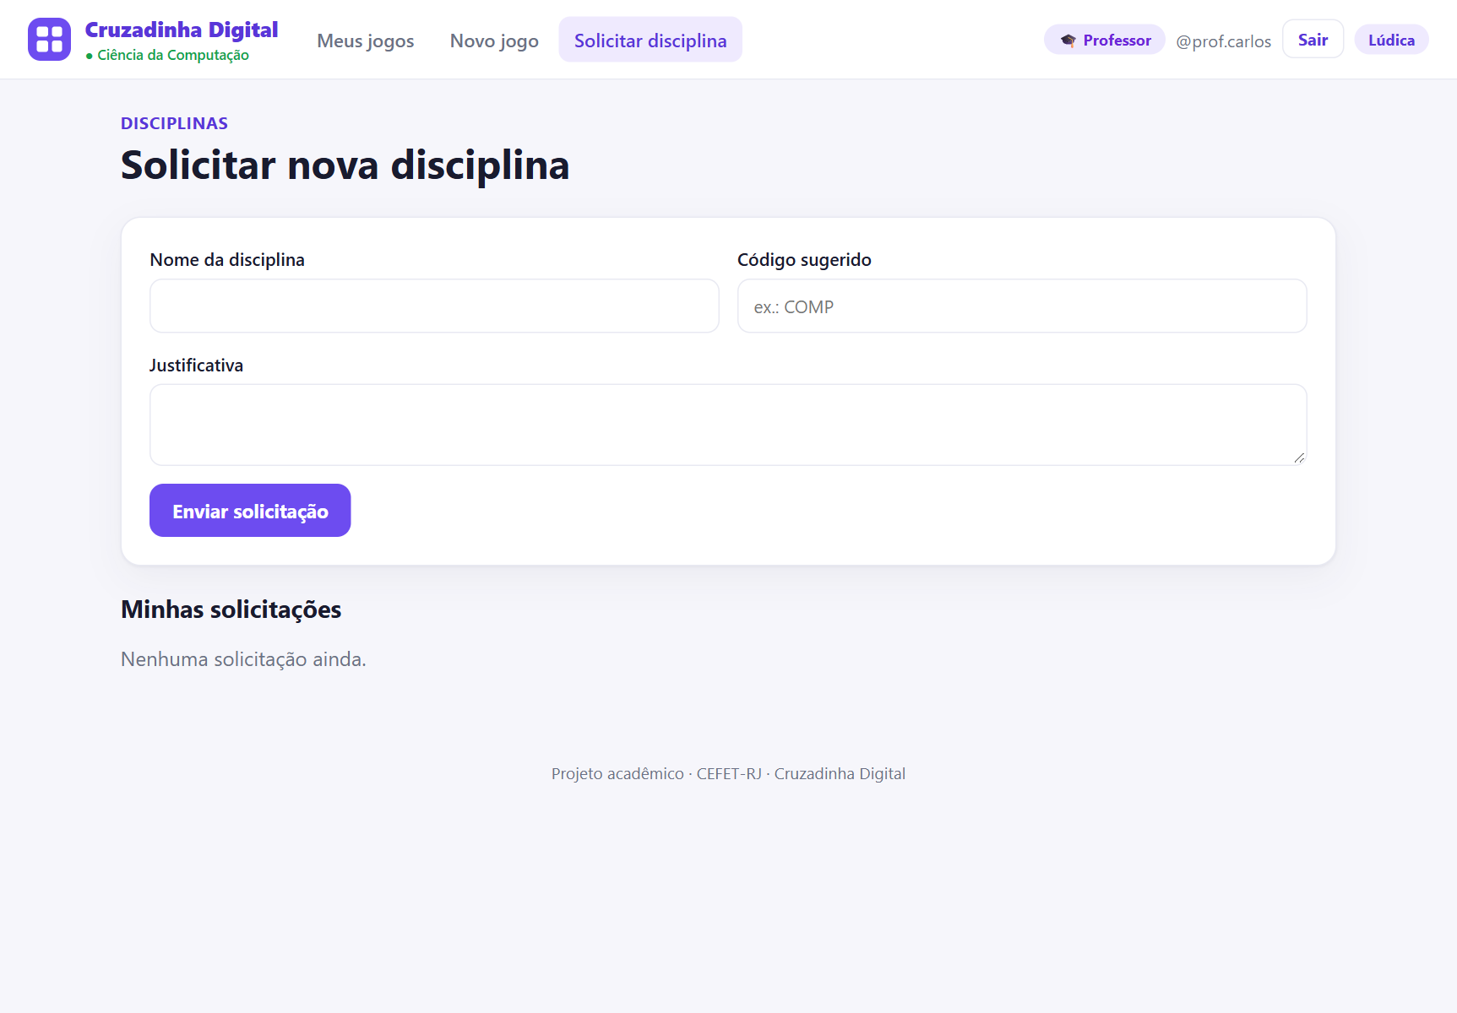
Figura 12 — Solicitar disciplina

4. Aluno

4.1 Buscar jogos
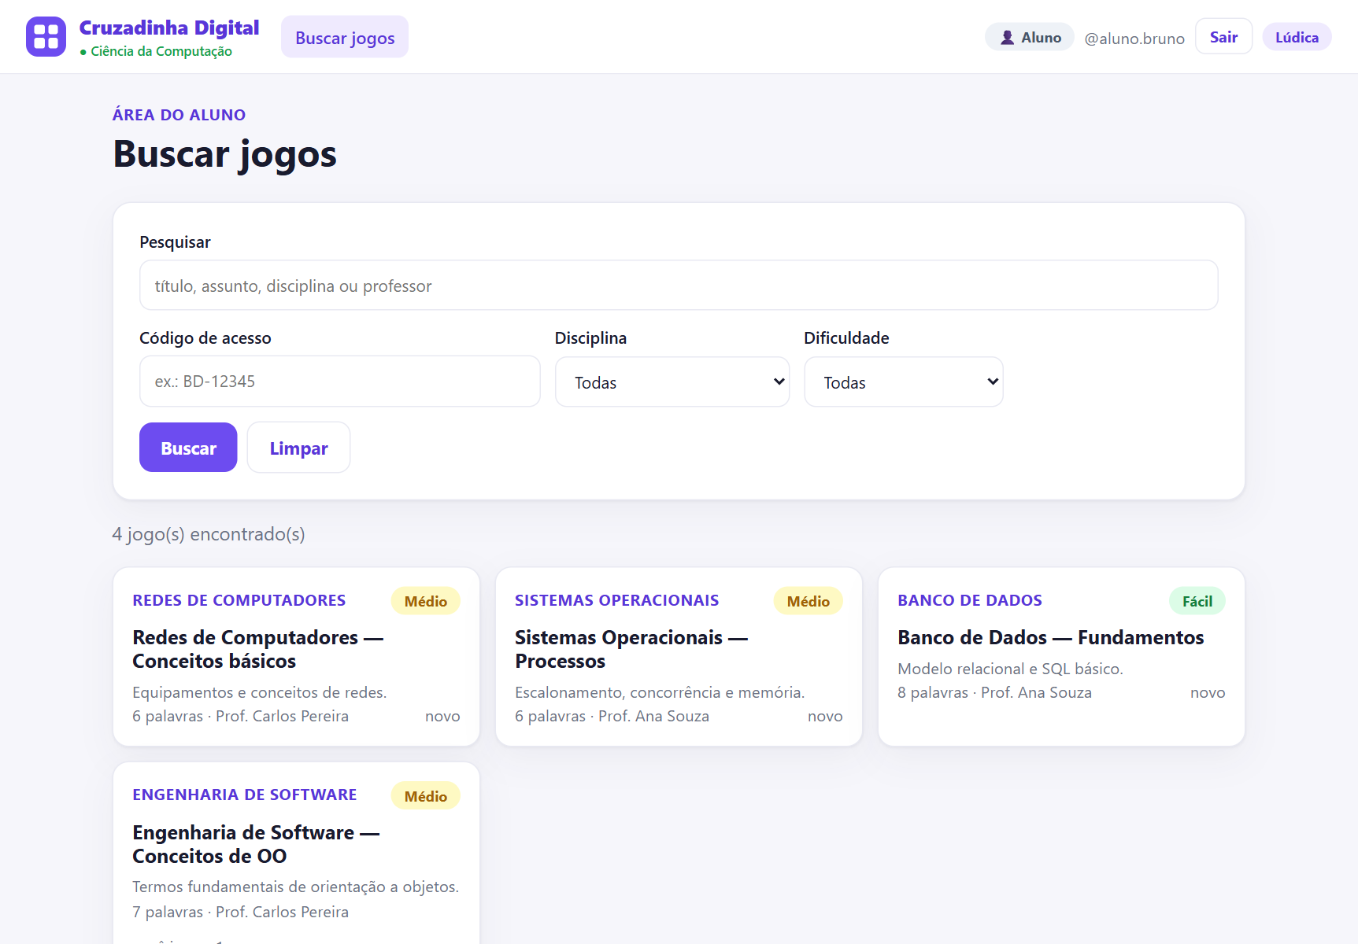
Figura 13 — Buscar jogos
A tela lista os jogos publicados. Para filtrar:
Filtro | Como funciona
Pesquisar | Procura no título, na descrição, na disciplina e no nome do professor
Código de acesso | O código que o professor divulgou (ex.: RC-64110)
Disciplina | Uma disciplina específica
Dificuldade | Fácil, Médio ou Difícil

Clique em Buscar; Limpar remove os filtros. Cada cartão mostra a disciplina, a dificuldade, o número de palavras, o professor e se você já jogou ("você jogou 2×").
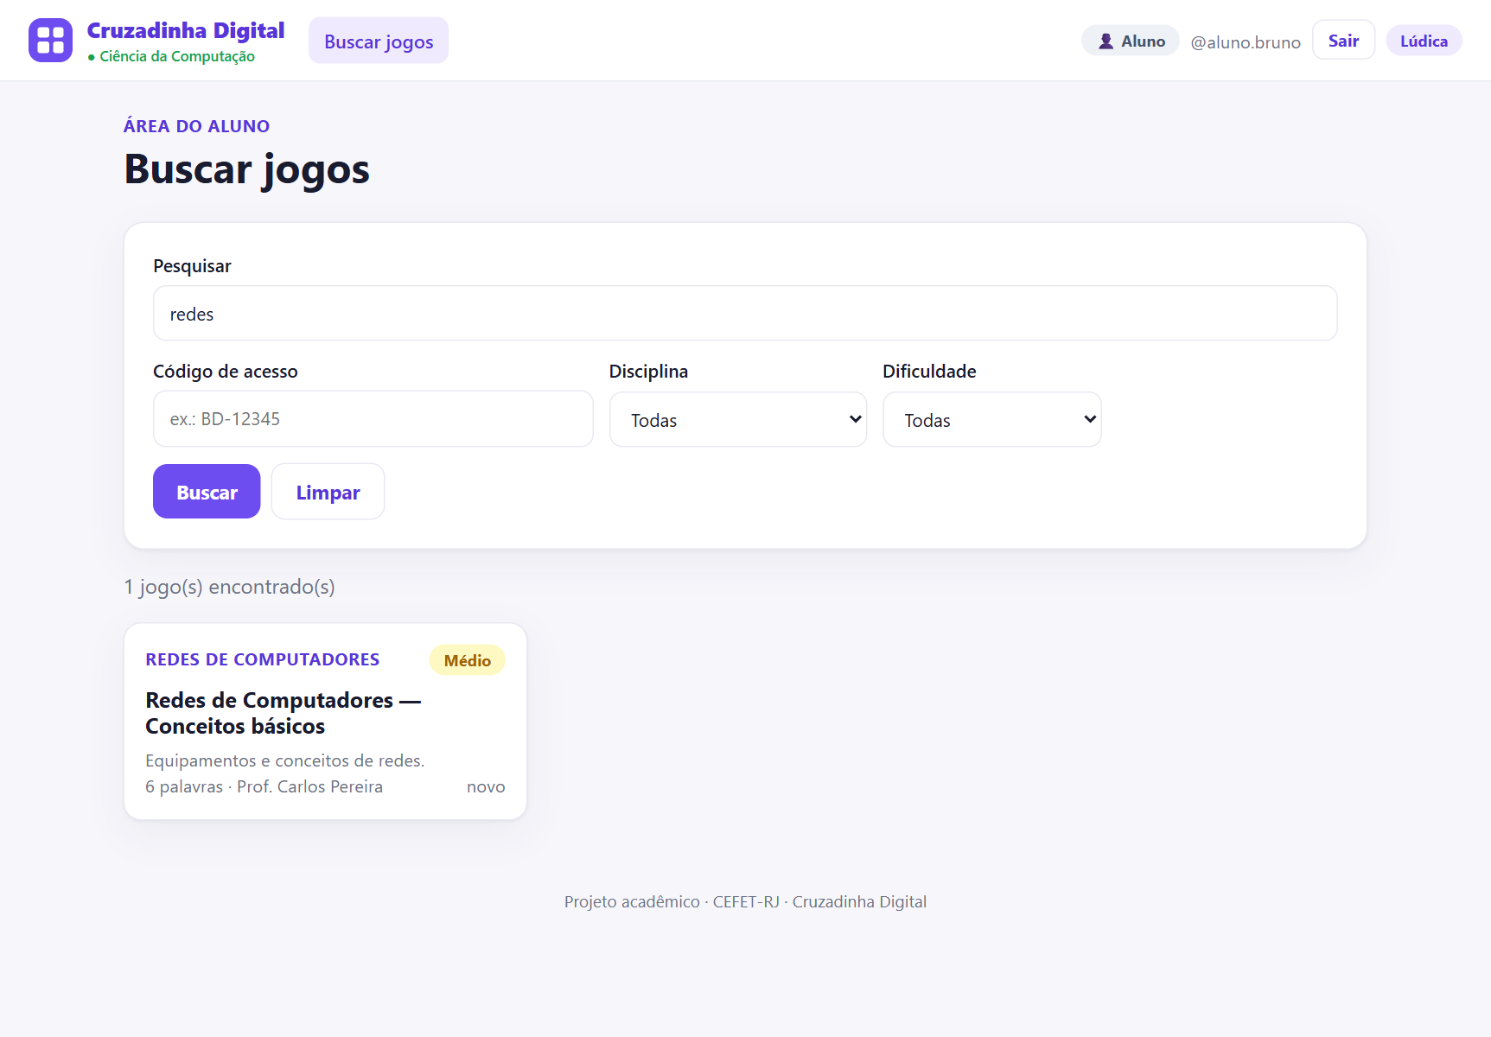
Figura 14 — Busca com filtro

4.2 Página do jogo
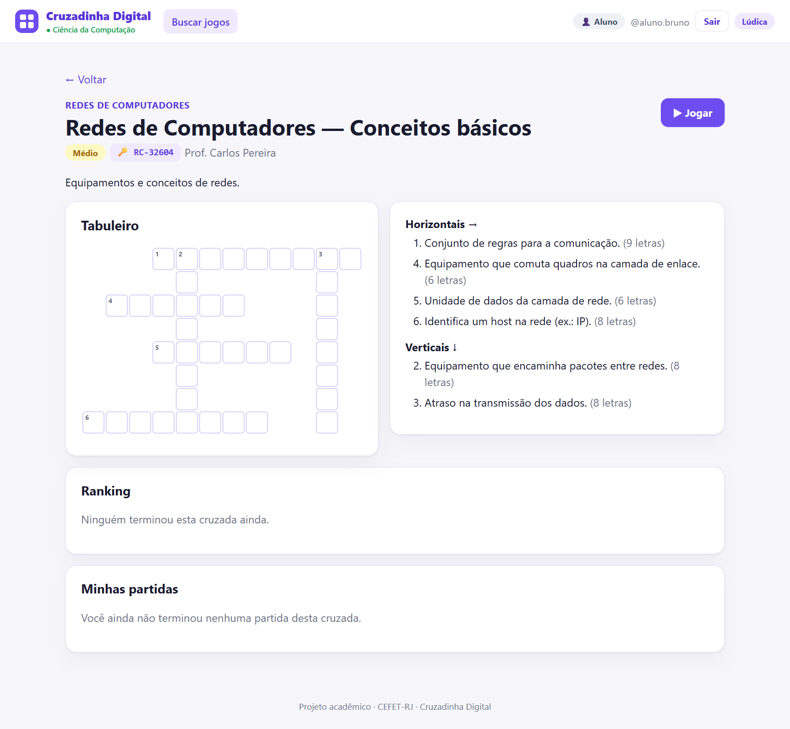
Figura 15 — Página do jogo
Antes de jogar você vê o tabuleiro vazio e as dicas, o ranking e as suas partidas anteriores. O botão no topo mostra:
- ▶ Jogar — primeira vez;
- ▶ Continuar partida — você começou uma partida e não terminou;
- ↻ Jogar de novo — você já terminou ao menos uma vez (pode jogar quantas vezes quiser).

4.3 Jogar
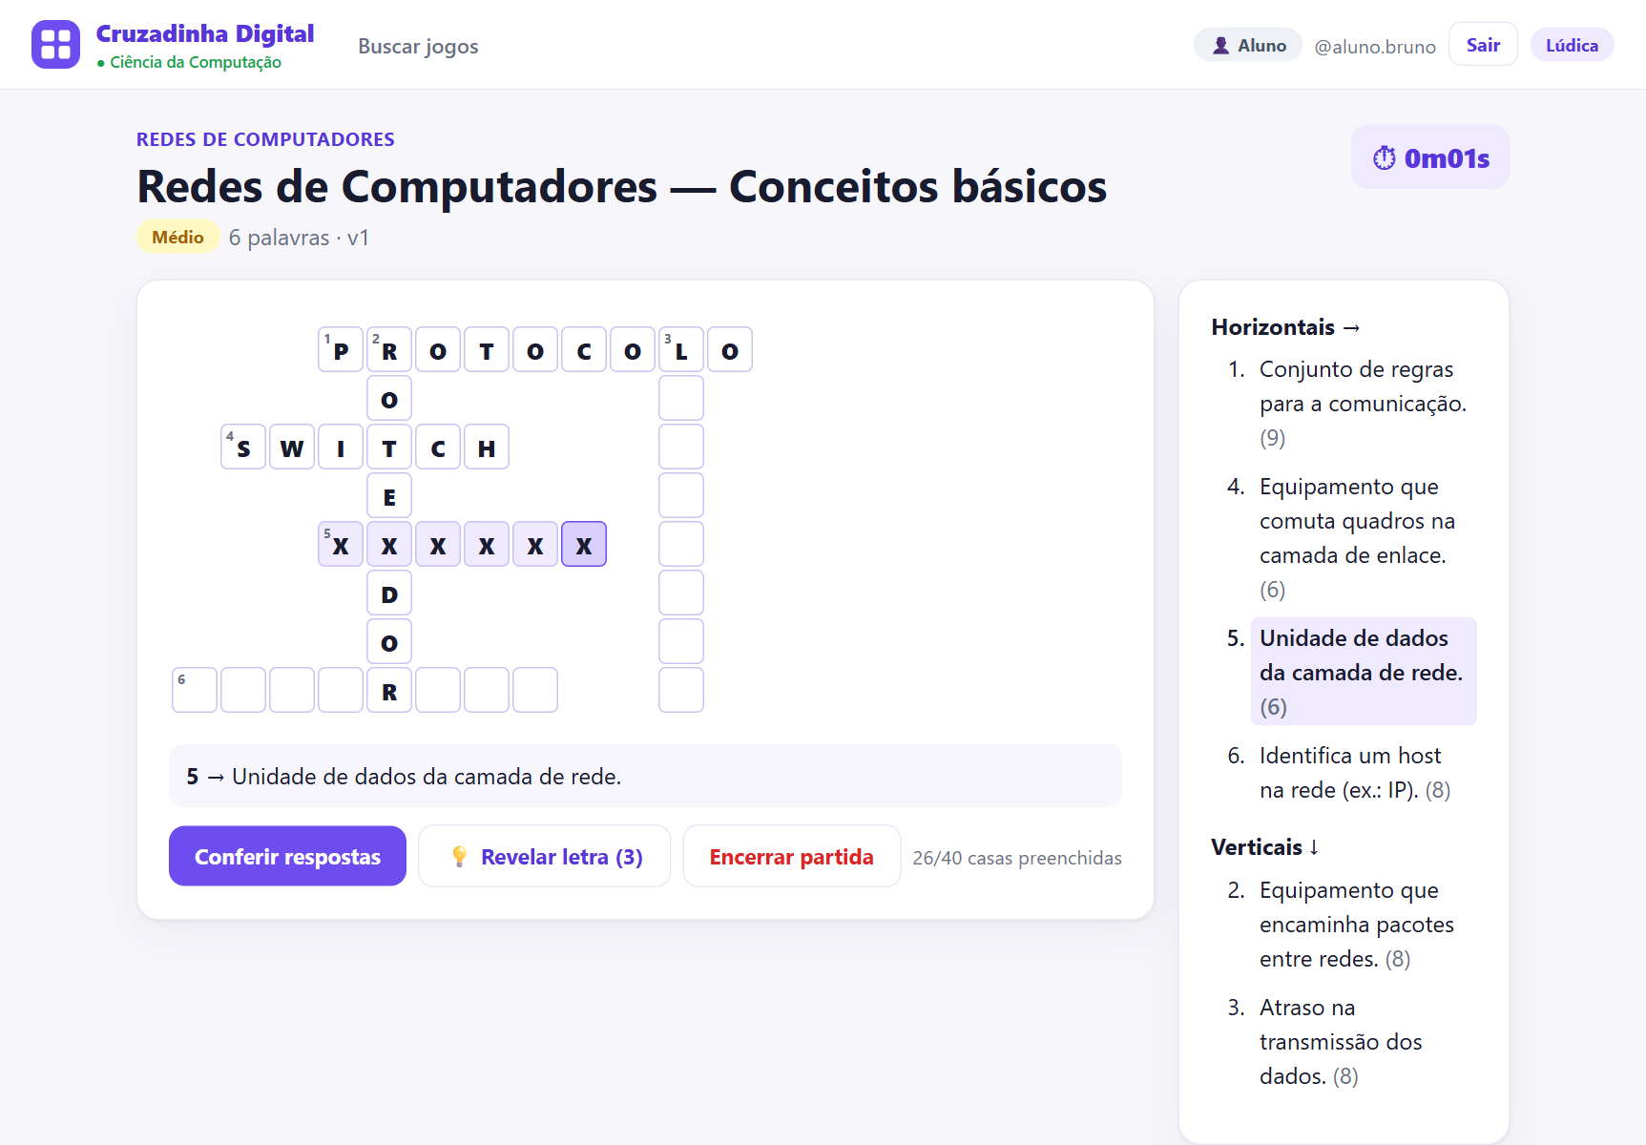
Figura 16 — Preenchendo a grade
- Clique numa casa da grade ou numa dica da lista: a palavra correspondente fica destacada e a dica aparece embaixo da grade.
- Digite as letras. O cursor anda sozinho para a próxima casa da palavra.
- Preencha quantas palavras quiser e clique em Conferir respostas.

Tecla / ação | Efeito
Letra | Escreve e vai para a próxima casa
Backspace | Apaga a letra; se a casa estiver vazia, volta e apaga a anterior
Setas | Movem entre as casas
Clicar de novo na mesma casa | Troca entre a palavra horizontal e a vertical
Clicar numa dica | Vai para o início daquela palavra

Acentos são ignorados: digitar "Ç" ou "C" dá no mesmo.

4.4 Conferir e terminar
Ao conferir, o sistema diz quantas palavras estão certas, mas não quais:
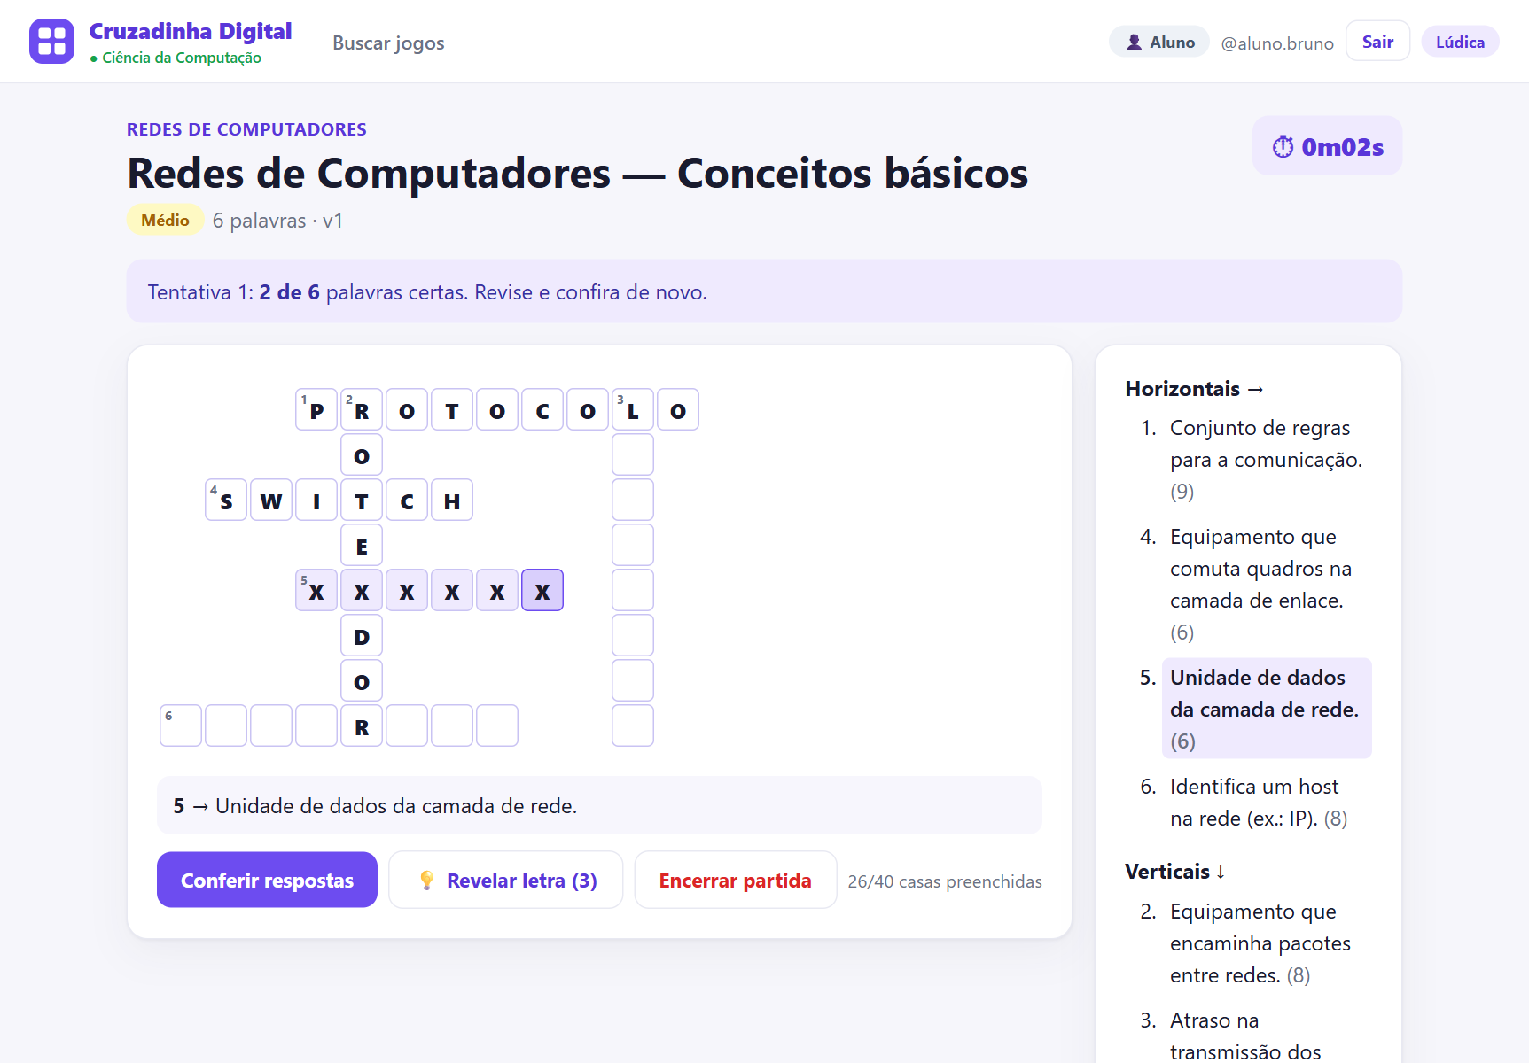
Figura 17 — Resultado da conferência
- Revise e confira de novo quantas vezes quiser. A lista Conferências mostra o resultado de cada tentativa.
- Quanto antes você acertar cada palavra, mais pontos ela vale (seção 4.6).
- A partida termina sozinha quando todas as palavras estiverem certas.
- Encerrar partida termina antes: vale o que estava certo na última conferência.
- Se sair da tela no meio, a partida fica guardada: na página do jogo aparece Continuar partida.

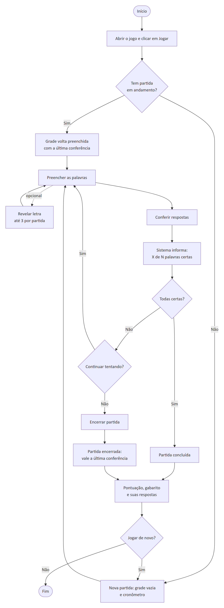
Figura 18 — Diagrama: Conferir e terminar
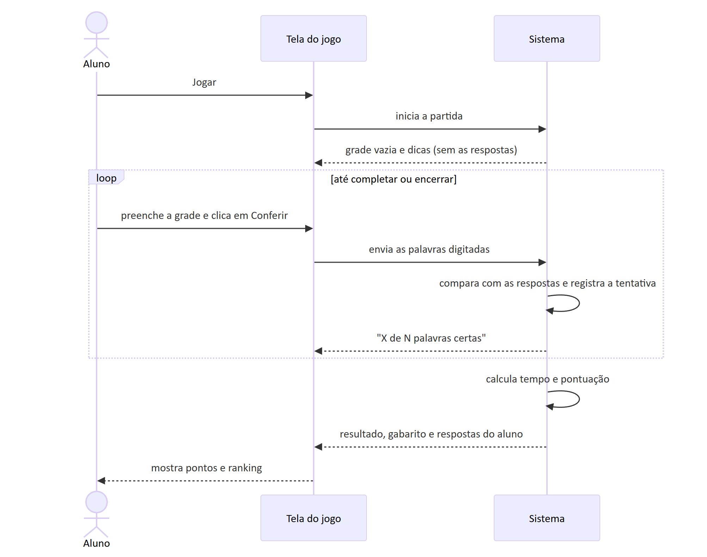
Figura 19 — Diagrama: Conferir e terminar

4.5 Dica: revelar letra
Travou numa palavra? Use a dica 💡 Revelar letra:
- Selecione a palavra (clique numa casa dela ou na dica da lista).
- Clique em 💡 Revelar letra (N). O número entre parênteses é quantas dicas ainda restam.
- Confirme. O sistema preenche a primeira casa vazia dessa palavra com a letra certa.

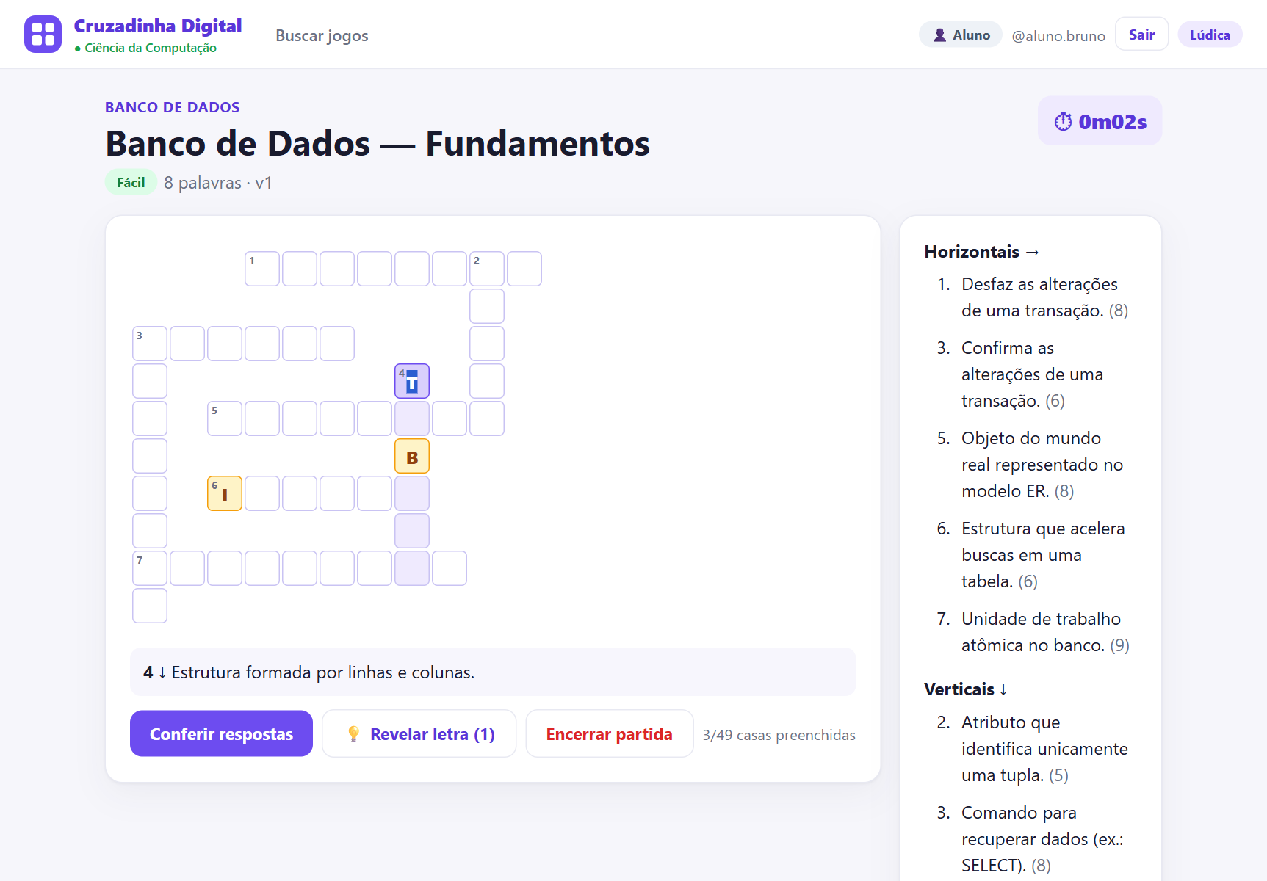
Figura 20 — Dica: letras reveladas
Regra | Como funciona
Quantas | Até 3 dicas por partida
Qual casa | A primeira casa vazia da palavra; se estiver toda preenchida, a primeira ainda não revelada. A dica nunca indica se o que você digitou está certo
Letra revelada | Fica com fundo amarelo e travada: não dá para apagar nem digitar por cima
Custo | Cada letra revelada tira 20% dos pontos de cada palavra que passa por aquela casa. Num cruzamento, desconta das duas palavras

Se você sair e continuar a partida depois, as letras reveladas continuam na grade.

4.6 Resultado e pontuação
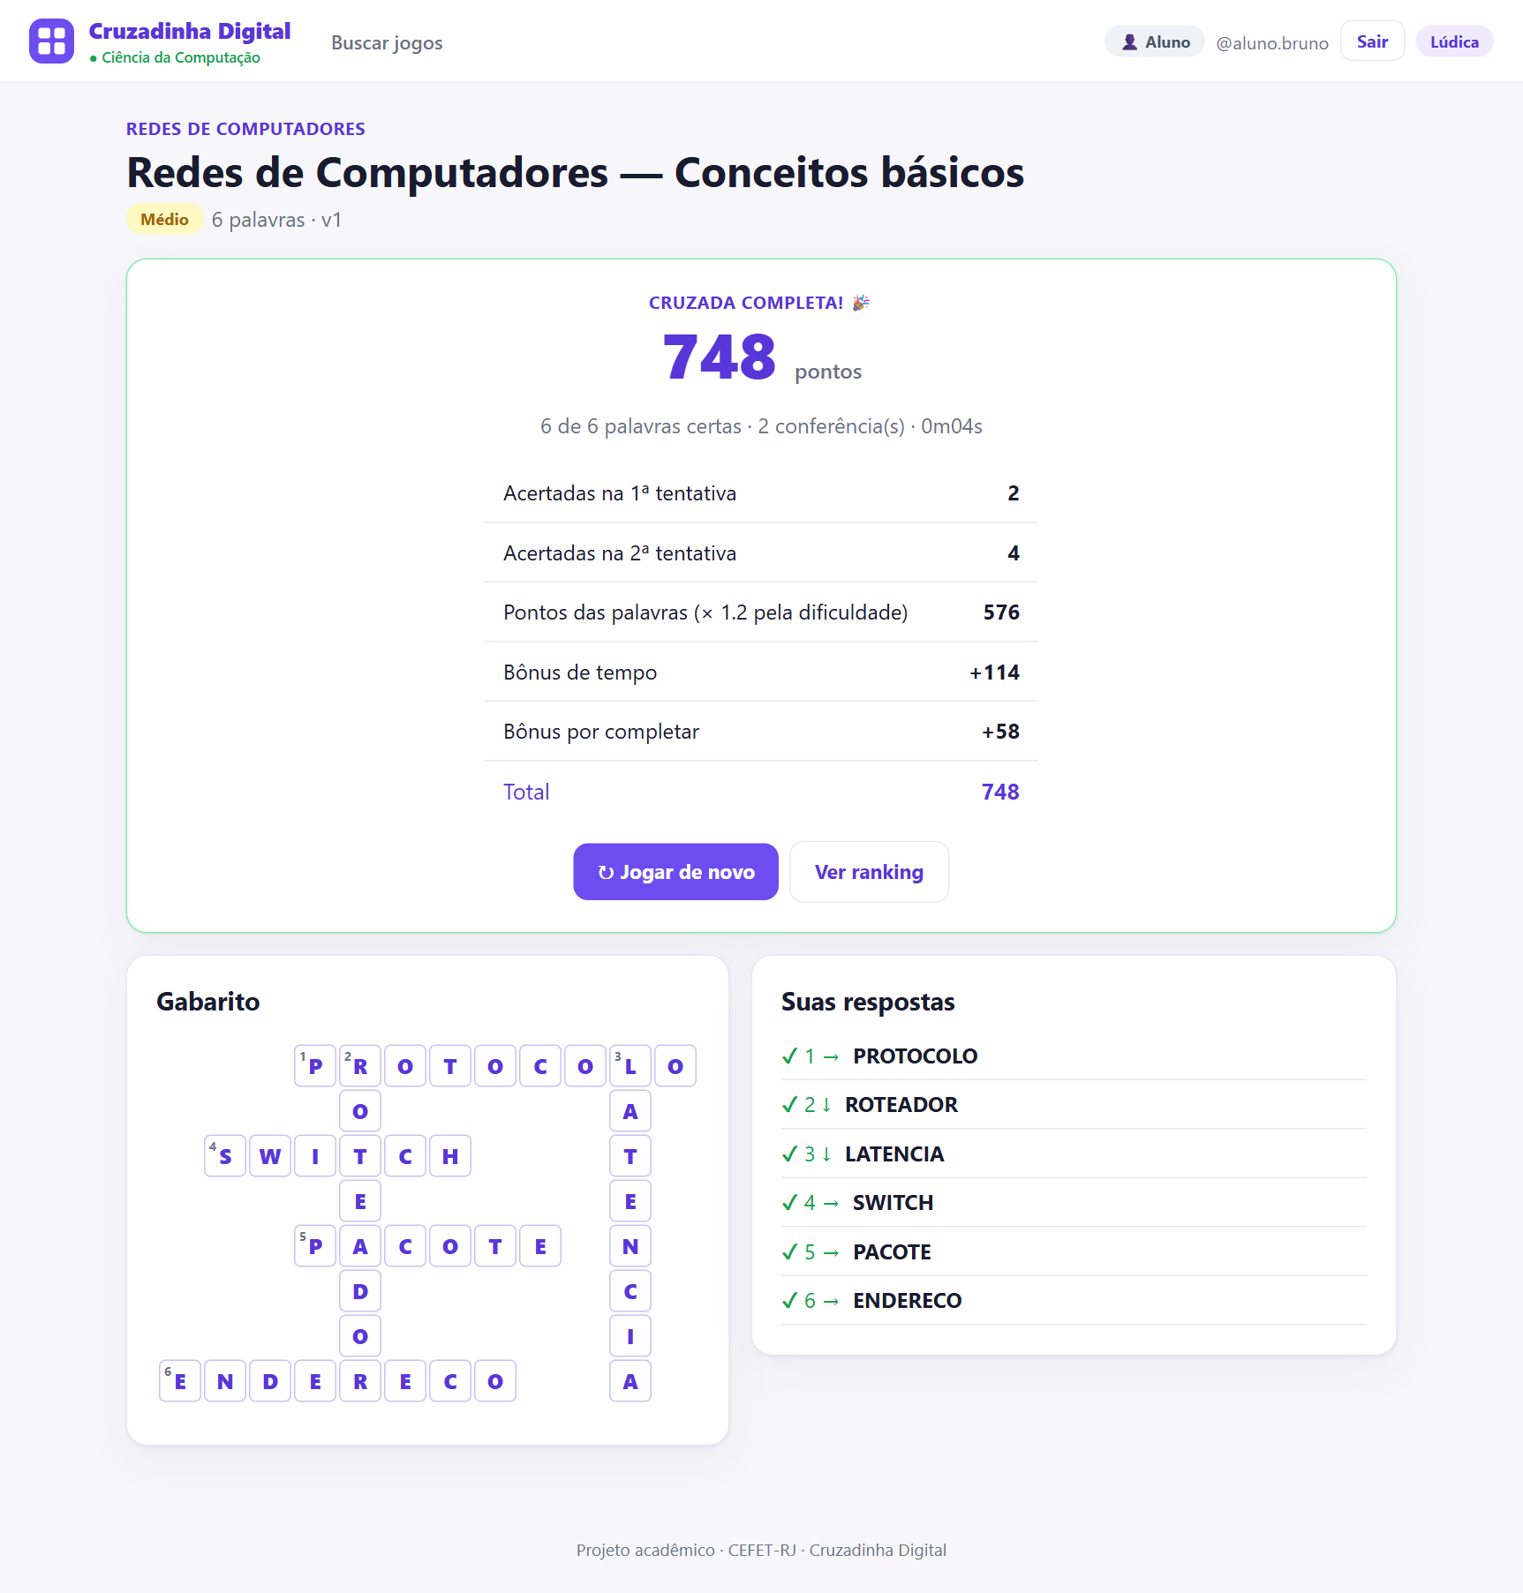
Figura 21 — Resultado da partida
A pontuação é calculada assim:
1. Cada palavra certa vale até 100 pontos, conforme a conferência em que foi acertada:
Acertou na | Vale
1ª conferência | 100
2ª | 70
3ª | 50
4ª ou depois | 30
Terminou errada | 0

Vale a conferência a partir da qual a palavra ficou certa até o fim. Se você acertou, depois trocou e acertou de novo, conta a última vez.
2. Multiplicador de dificuldade: Fácil ×1 · Médio ×1,2 · Difícil ×1,5.
3. Bônus de tempo: até +20% para quem completa a grade, diminuindo conforme o tempo passa (zera em 1 minuto por palavra).
4. Bônus por completar: +10% se todas as palavras ficarem certas.
5. Desconto das dicas: cada letra revelada tira 20% dos pontos de cada palavra que passa por ela (seção 4.5). O resultado mostra o desconto numa linha própria:
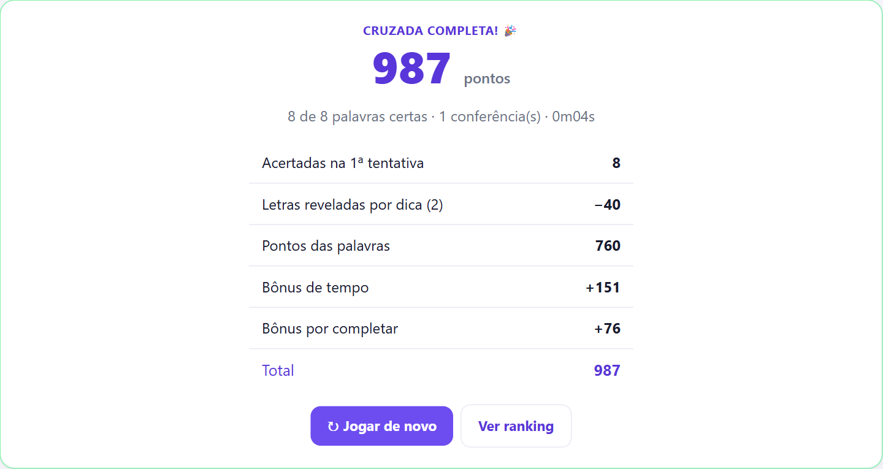
Figura 22 — Resultado com dicas
Exemplo: jogo fácil com 8 palavras; 3 acertadas na 1ª conferência e 5 na 2ª → 3 × 100 + 5 × 70 = 650; completou rápido → bônus de tempo +129 e de completar +65 → 844 pontos.
O resultado também mostra o gabarito e, para cada palavra, se você acertou e o que digitou. As respostas só aparecem depois de a partida terminar.

4.7 Ranking e minhas partidas
Na página do jogo:
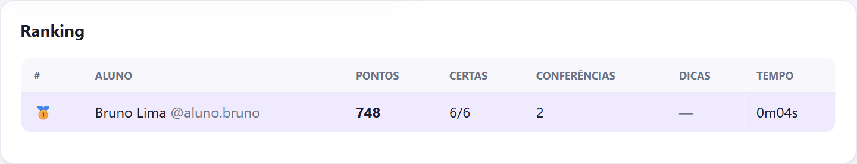
Figura 23 — Ranking do jogo
- Ranking: a melhor partida de cada aluno; a sua linha aparece destacada. 🥇🥈🥉 para os três primeiros.
- Minhas partidas: data, versão, tempo, conferências, palavras certas e pontos de cada partida terminada.

5. Administrador

5.1 Manter disciplinas
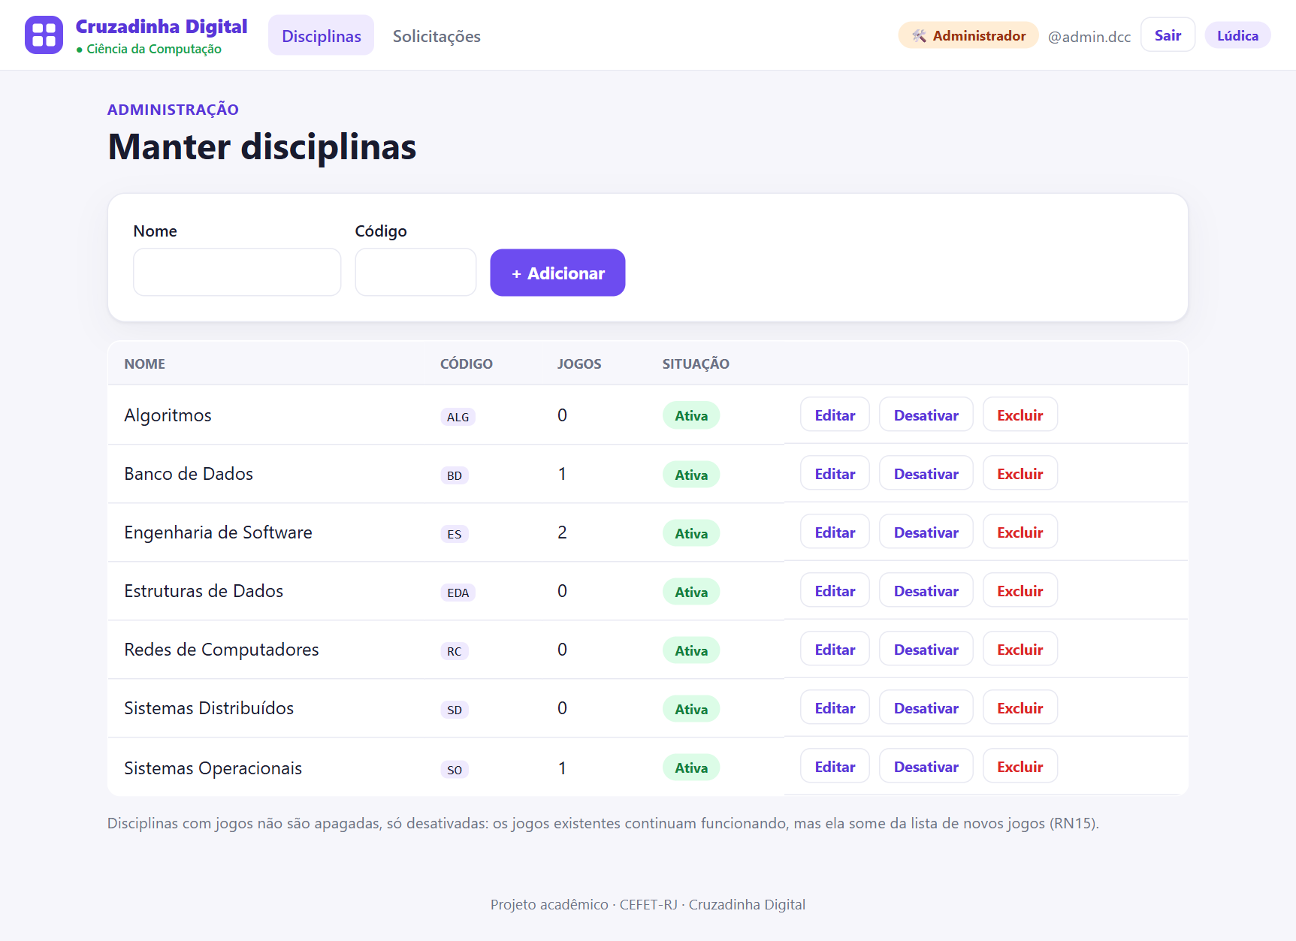
Figura 24 — Manter disciplinas
Ação | Como
Incluir | Preencha Nome e Código e clique em + Adicionar. O código vira maiúsculo e não pode repetir
Editar | Editar na linha → altere → Salvar
Desativar / Reativar | Disciplina inativa não aparece para novos jogos; os jogos existentes continuam funcionando
Excluir | Se a disciplina não tem jogos, é apagada. Se tem jogos, o sistema a desativa e avisa quantos jogos ela possui

A coluna Jogos mostra quantas cruzadinhas usam cada disciplina.

5.2 Responder solicitações de disciplina
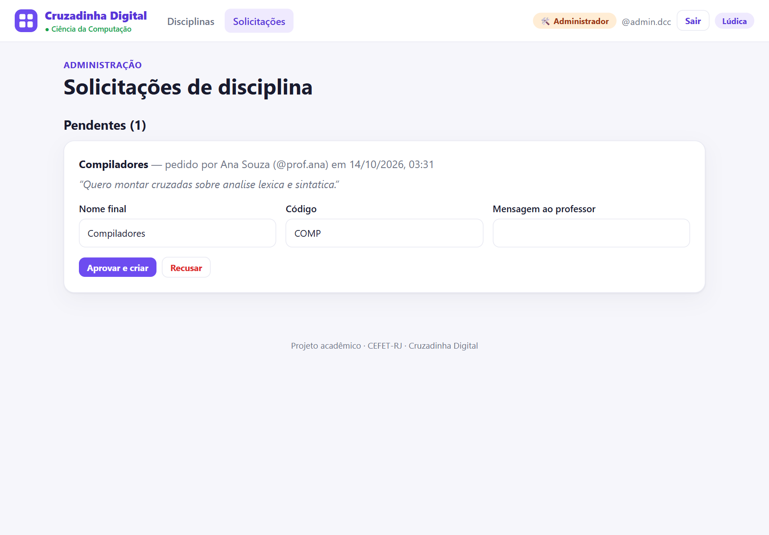
Figura 25 — Solicitações
As solicitações pendentes aparecem primeiro, com o professor, a data e a justificativa.
- Aprovar e criar: ajuste o nome e o código finais, se quiser, escreva uma mensagem ao professor (opcional) e confirme. A disciplina é criada na hora.
- Recusar: escreva o motivo (opcional) e clique em Recusar.

As já respondidas ficam listadas embaixo, com quem respondeu e a mensagem.
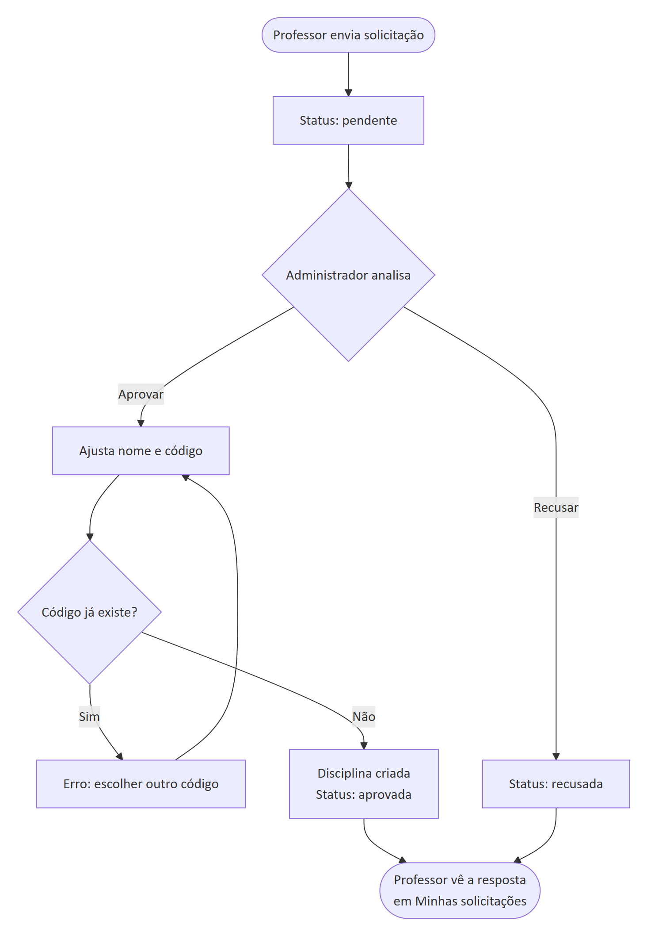
Figura 26 — Diagrama: Responder solicitações de disciplina

6. Principais regras de negócio
Código | Regra
RN01 | Cada usuário tem um único papel: professor, aluno ou administrador
RN02 | Só professores criam cruzadinhas e as associam a uma disciplina
RN03 / RN08 | Só o professor autor pode editar ou excluir a sua cruzadinha
RN04 | Cada cruzadinha pertence a uma única disciplina
RN05 | Uma cruzadinha é formada por respostas e suas dicas
RN06 | Ao salvar, o sistema verifica se todas as palavras se encaixam na grade; se alguma não encaixar, o jogo não é salvo
RN07 | Dificuldade: fácil, médio ou difícil
RN09 | Editar as palavras cria uma nova versão; as partidas antigas continuam ligadas à versão jogada. Jogo já jogado não pode ser excluído, só arquivado
RN10 | O aluno pode jogar a mesma cruzadinha várias vezes
RN11 | As respostas não são mostradas ao aluno antes de ele terminar a partida
RN12 | Cada partida registra tempo, conferências, acertos, erros e pontuação
RN13 | Cada jogo tem de 5 a 15 palavras
RN14 | O professor cadastra só respostas e dicas; o sistema monta a grade
RN15 | Só o administrador mantém disciplinas; disciplina com jogos é desativada em vez de apagada
RN16 | O professor solicita disciplinas novas; o administrador aprova ou recusa
RN17 | O aluno só encontra jogos publicados
RN18 | O aluno preenche a grade e confere; o sistema informa quantas palavras estão certas, sem dizer quais
RN19 | A pontuação considera em qual conferência cada palavra foi acertada, a dificuldade, o tempo e se a grade foi completada
RN20 | O aluno pode revelar até 3 letras por partida; cada letra revelada desconta 20% de cada palavra que passa por ela

7. Perguntas frequentes

Não encontro um jogo na busca.
Só aparecem jogos publicados. Confira com o professor se o jogo não está em rascunho ou arquivado, ou peça o código de acesso.

Posso jogar de novo para melhorar minha pontuação?
Sim. O ranking considera a sua melhor partida.

Fechei a página no meio da partida. Perdi?
Não. Abra o jogo de novo e clique em Continuar partida. Mas atenção: o tempo continua contando.

Posso pedir ajuda numa palavra?
Sim: selecione a palavra e use 💡 Revelar letra (até 3 por partida). Cada letra revelada custa pontos (seção 4.5).

Por que o sistema não diz quais palavras estão erradas?
É a regra do jogo (RN18): você descobre pela contagem e pelas palavras que se cruzam. Isso valoriza acertar logo na primeira conferência.

O professor mudou o jogo depois que eu joguei. Minha pontuação muda?
Não. Sua partida fica ligada à versão que você jogou.

Ao salvar um jogo aparece "Não foi possível encaixar".
Alguma palavra não tem nenhuma letra em comum com as outras, então não consegue cruzar. Troque-a ou adicione palavras que tenham letras em comum com ela.

Por que não consigo excluir meu jogo?
Porque alunos já jogaram. Para não apagar o histórico deles, mude o status para Arquivado.

A disciplina de que preciso não aparece.
Ela pode não existir ou estar desativada. Use Solicitar disciplina.

8. Glossário
Termo | Significado
Cruzadinha / jogo | Uma palavra cruzada criada por um professor
Código de acesso | Código do jogo (ex.: BD-27372), usado pelo aluno para encontrá-lo
Versão | Cada conjunto de palavras de um jogo; editar as palavras cria uma nova versão
Partida | Uma vez em que o aluno joga uma cruzadinha
Conferência / tentativa | Cada vez que o aluno clica em "Conferir respostas"
Gabarito | A grade com todas as respostas
Rascunho / Publicado / Arquivado | Situação do jogo: em preparação, disponível para alunos, retirado da busca
Lúdica | Central de jogos educacionais que identifica os usuários

